Таблица показателей условий областного конкурса на лучшее состояние охраны и условий труда среди предприятий, организаций и учреждений Курской области

Приложение N 1
к Положению
об областном конкурсе на лучшее
состояние охраны и условий труда
среди предприятий, организаций
и учреждений Курской области
(в ред. постановлений Администрации Курской области
от 11.10.2013 N 728-па, от 03.03.2017 N 167-па,
от 27.08.2020 N 869-па)

ТАБЛИЦА ПОКАЗАТЕЛЕЙ
условий областного конкурса на лучшее состояние охраны и условий труда среди предприятий, организаций и учреждений Курской области
Наименование организации ________________________________________
Адрес ___________________________________________________________
Телефон _________________________________________________________
ОКВЭД ___________________________________________________________
Численность работающих __________________________________________
NN  п/п | Показатели | Данные на 31.12 отчетного года |  | Количество баллов
1 | 2 | 3 |  | 4
1. | Состояние травматизма на производстве:  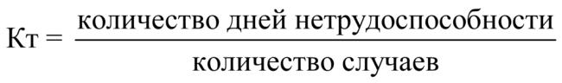  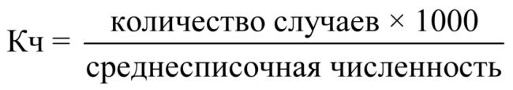
2. | Уровень численности работающих во вредных и опасных условиях труда
3. | Обеспеченность санитарно-бытовыми помещениями (гардеробными, душевыми) - %
4. | Обеспеченность спецобувью, спецодеждой, средствами индивидуальной защиты
5. | Наличие оборудованного кабинета охраны труда в организациях с численностью 100 работников и более (в организациях с численностью менее 100 работников - уголка охраны труда), "да" - "нет"
6. | Наличие специалиста по охране труда в организации с численностью работников более 50 человек (в организации, численность работников которой не превышает 50 человек, - ответственного за охрану труда), "да" - "нет"
7. | Участие коллектива организации в управлении охраной труда:  - наличие выборного профсоюзного органа и (или) иного представительного органа, уполномоченного работниками организации,  "да" - "нет",  - наличие коллективного договора, зарегистрированного в установленном порядке,  "да" - "нет",  - наличие соглашения по охране труда, зарегистрированного в установленном порядке,  "да" - "нет",  - наличие комитета (комиссии) по охране труда,  "да" - "нет",  - наличие уполномоченных (доверенных) лиц по охране труда, "да" - "нет"
8. | Наличие комплекта нормативных правовых актов, содержащих требования охраны труда, и ведение нормативно-технической документации по охране труда,  "да" - "нет"
9. | Обеспечение проведения периодических медицинских осмотров
10. | Проведение обучения и проверки знаний требований охраны труда:  - руководителей и специалистов,  - рабочих и служащих
11. | Обеспечение первичными средствами пожаротушения и их состояние
12. | Выполнение предписаний и замечаний в актах проверок состояния охраны труда
13. | Израсходовано средств на охрану труда в среднем на одного работающего
14. | Проведение специальной оценки условий труда
15. | Уровень средней заработной платы одного работника
16. | Участие в мониторинге состояния условий и охраны труда в соответствии с требованиями постановления Администрации Курской области от 14.12.2009 N 424 "Об организации сбора и обработки информации о состоянии условий и охраны труда у работодателей, осуществляющих деятельность на территории Курской области"
Руководитель ___________________________________ (Ф.И.О., подпись)
М.П. (при наличии)
Документы принял _______________________________ (Ф.И.О., подпись)

